ÖĞRENCİLERİN MICROSOFT TEAMS ŞİFRELERİNİ ÖĞRENME ADIMLARI
Başkent Üniversitesi öğrencileri daha önceden üye oldukları Microsoft Teams hesaplarının şifresini unuturlar ise aşağıdaki adımlar ile yenisini oluşturabilirler.
Eğer daha önce üye olmadılar ile BUZEM web sitesindeki kılavuzda anlatılan adımları takip ederek üye olabilirler.
Başkent Üniversitesi öğrenci hesapları dışında, bireysel eposta adresleri ile yapılan üyelik işlemleri için bu adımlar geçerli değildir!

- Şu adrese bağlanın: https://teams.microsoft.com

- Gelen ekranda “Hesabınıza erişemiyor musunuz?” seçeneğini tıklayın | 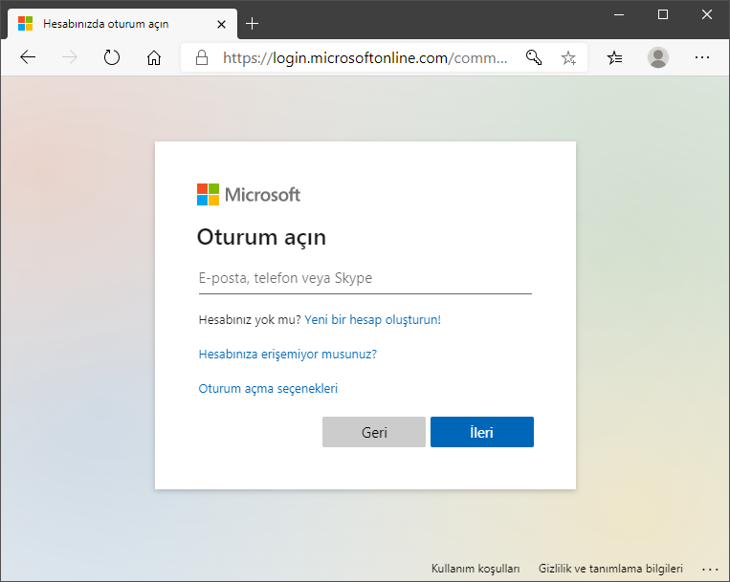
- “İş veya okul hesabı” seçeneğini seçin. | 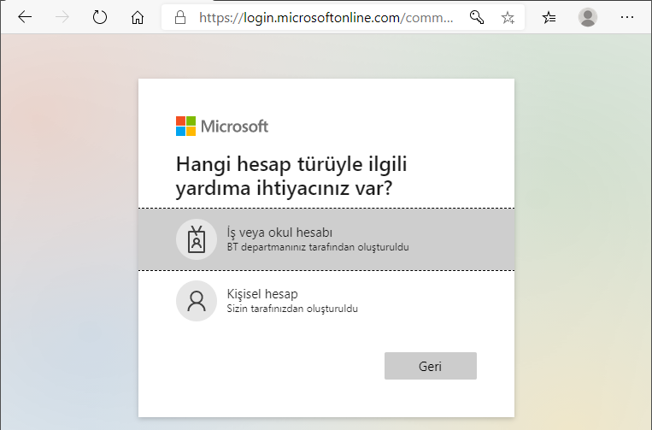
- Eposta alanına öğrenci numaranız ve “@ogr.baskent.edu.tr” ifadelerini birlikte yazın.  Dikkat: Eposta adresinde aşağıdaki örnekteki gibi “ogr” ifadesi mutlaka yer almalıdır.  Örneğin;  21912345@ogr.baskent.edu.tr  Gerekirse ekrandaki karmaşık karakterlerden oluşan kodları da ikinci kutuya girin, büyük harf küçük harf ayrımına dikkat edin.  İleri butonuna tıklayın. | 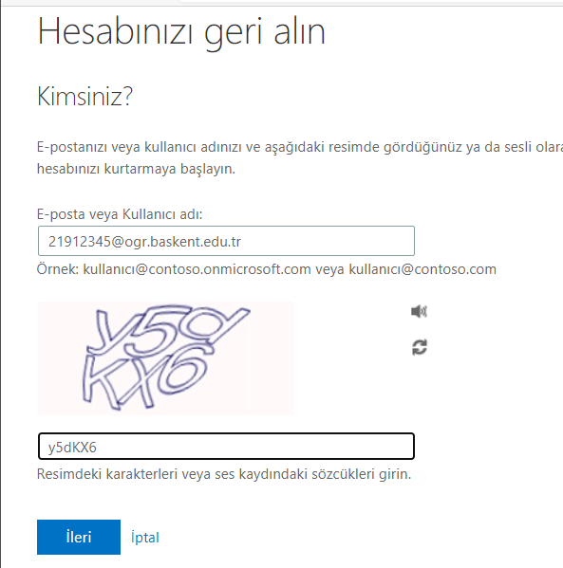
- Doğrulama için daha önceden sizin belirlediğiniz eposta adresi ya da cep telefonu numarasına kod gönderilecektir.  Bu eposta adresi ya da telefon numarasını seçip İleri butonuna tıklayınız. | 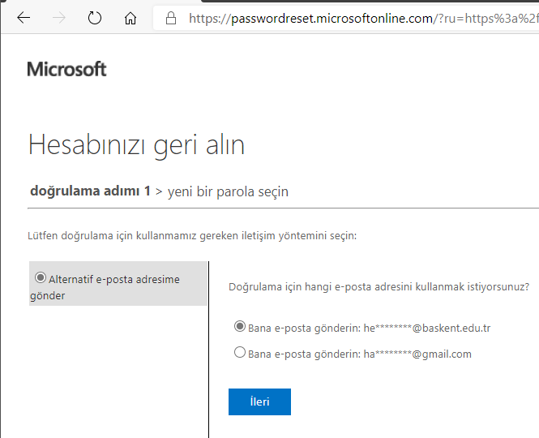
- Seçtiğiniz eposta hesabınıza ya da cep telefonunuza yandaki örnekte olduğu gibi bir kod gelecektir.  Bu kodu kopyalayınız ya da not ediniz. | 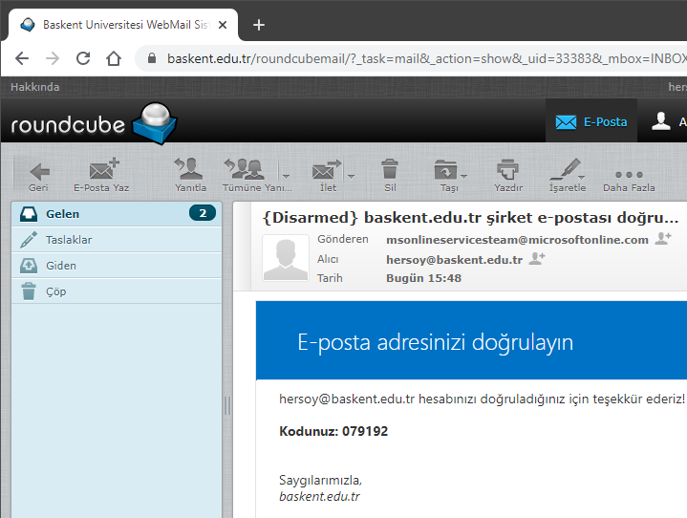
- Gönderilen kodu yandaki ekrana yapıştırınız ya da yazınız.  İleri butonuna tıklayınız. | 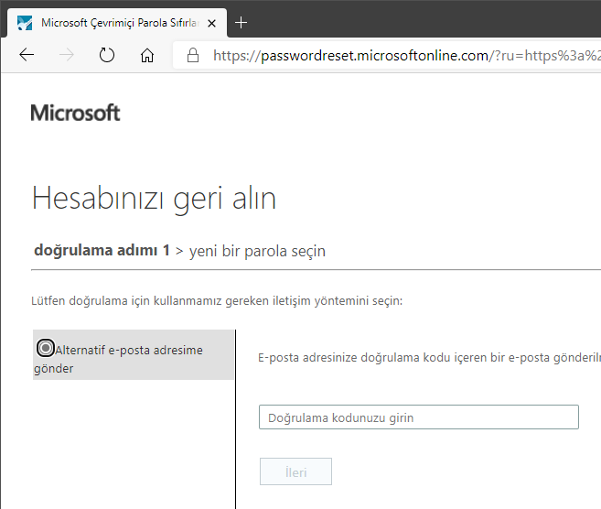
- Yeni şifrenizi iki kez yazarak oluşturunuz.
Bitir butonuna tıklayarak şifre değişikliği bitiriniz.

Dikkat:
- Oluşturduğunuz yeni şifrenizi hem bilgisayarda hem de cep telefonunuzda Teams’e girişte kullanmalısınız.
- Burada oluşturduğunuz yeni şifreniz, sadece Microsoft Teams girişinde geçerlidir, diğer uzaktan öğretim sistemlerinin veya eposta hesaplarınızın şifreleri değişmez.

